Załącznik nr 1
do umowy o przyznanie bonu na zasiedlenie

Powiatowy Urząd Pracy
.................................................................................. ul. Poznańska 200 G
nazwisko i imię Wnioskodawcy 63-800 Gostyń

Pouczenie – art. 233 § 1 Kodeksu Karnego
§ 1. Kto składając zeznanie mające służyć jako dowód w postępowaniu (….) prowadzonym na podstawie ustawy, zeznaje nieprawdę lub zataja prawdę, podlega karze pozbawienia wolności do lat 3 (….); § 6. Przepisy §1 (…) stosuje się odpowiednio do osoby, która składa fałszywe oświadczenie (….) Treść pouczenia zrozumiałem(am) i przyjąłem(am) do wiadomości.

Oświadczenie
– składane w terminie do 30 dni od dnia otrzymania bonu/zawarcia umowy o przyznanie bonu na zasiedlenie dla osoby bezrobotnej do 30 roku życia
Ja niżej podpisany(a) jestem świadomy(a) odpowiedzialności karnej za złożenie fałszywego oświadczenia i oświadczam, że:
- w związku z przyznaniem „Bonu na zasiedlenie” o nr ewidencyjnym ……….…………., który otrzymałem(am) w dniu ………..r. zawiadamiam, iż moje obecne miejsce zamieszkania to:
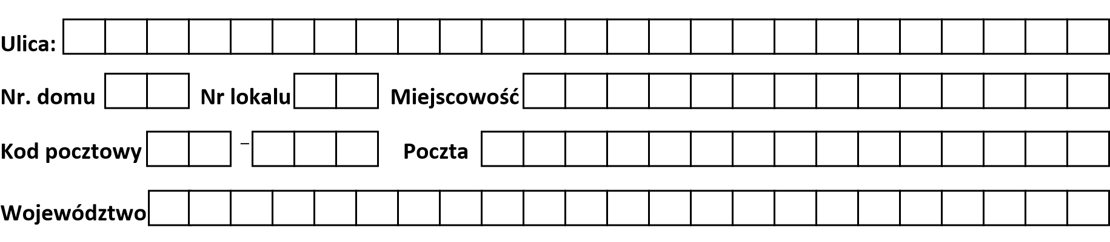
Oświadczam, że odległość od miejsca dotychczasowego zamieszkania do miejscowości, w której zamieszkałem(am) w związku z podjęciem zatrudnienia/innej pracy zarobkowej/działalności gospodarczej wynosi*............ km, a czas dojazdu z dotychczasowego miejsca zamieszkania do zajmowanego obecnie miejsca zamieszkania i powrotu środkami transportu zbiorowego przekracza łącznie co najmniej 3 godziny dziennie: tak * nie*
- w związku z przyznaniem „Bonu na zasiedlenie” o nr ewidencyjnym ………………………………………… :
  - podjąłem/podjęłam zatrudnienie ( na potwierdzenie czego dołączam kserokopię umowy )
  - podjąłem/podjęłam inną pracę zarobkową u pracodawcy (na potwierdzenie czego dołączam kserokopię umowy)
  - podjąłem/podjęłam prowadzenie własnej działalności gospodarczej, NIP ..................................................
- Pozostałe dane zawarte w umowie o przyznanie bonu uległy */nie uległy * zmianie.
Zmianie uległy następujące dane (wpisać w przypadku zaistnienia zmian): .........................................................
...............................................................................................................................................................................
...............................................................................................................................................................................
………….………………………….…………………………………………..
*właściwe zaznaczyć X (data i czytelny podpis wnioskodawcy)

POWIATOWY URZĄD PRACY W GOSTYNIU
63-800 Gostyń, ul. Poznańska 200 G | tel. 0-65 572 33 67-68, 572 30 78 | NIP: 696 13 96 284
e-mail: pogo@praca.gov.pl | gostyn.praca.gov.pl

